广州市老人院2025年度福利彩票公益金资助项目情况公开（广州市老年医院一期
开办设备购置项目）

为便于社会各界及时了解福利彩票公益金的用途去向，彰显福利彩票“扶老、助残、救孤、济困”的发行宗旨，加强社会监督，促进福利彩票事业持续健康发展，根据《彩票公益金管理办法》《民政部彩票公益金使用管理办法》《广东省彩票公益金管理办法》等要求，现对我单位2025年度福利彩票公益金资助项目信息公告如下：
一、项目信息
（一）项目名称
广州市老年医院一期开办设备购置项目
（二）项目主要内容
该项目主要采购彩色超声多普勒诊断系统等医用超声波设备、胃肠镜系统等内窥镜设备、数字化摄影X射线机等医用X线设备、全自动生化免疫流水线等临床检验设备、口腔综合治疗台等口腔设备、眼科光学相干断层扫描仪等眼科设备、一体化消毒中心等消毒灭菌设备、经颅磁刺激仪等康复设备、有创呼吸机等急救和生命支持设备等一批。
（三）项目周期
2025年1月—2027年12月
（四）资金规模和执行情况
项目总额为65,682.81万元。其中2025年资助金额为1454.39万元，实际支付1454.39万元，结余0万元。
二、项目成果
（一）项目完成情况和支出内容
2025年度累计实施采购项目共计13项，涵盖光学设备、低温冷疗设备、检验设备、消毒灭菌设备、医用超声设备、口腔设备、急救和生命支持设备等；其中，消毒灭菌设备、医用超声设备、口腔设备、急救和生命支持设备、康复设备5项已完成全部验收流程。在这批设备支撑下，市老年医院于2025年12月26日顺利启动试运行，有力提升老年疾病诊断水平，增强服务对象的满意度。
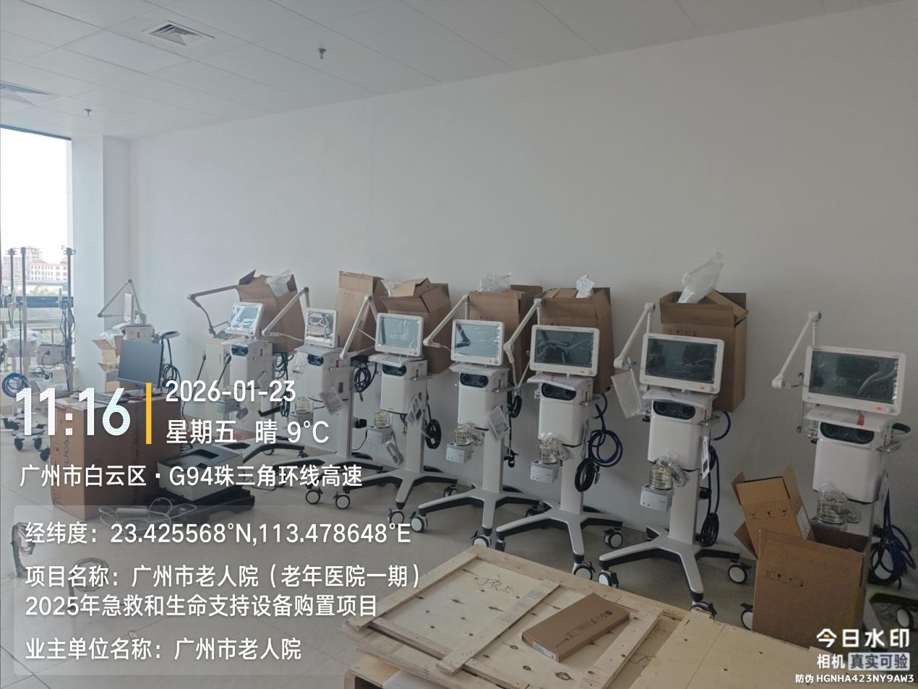
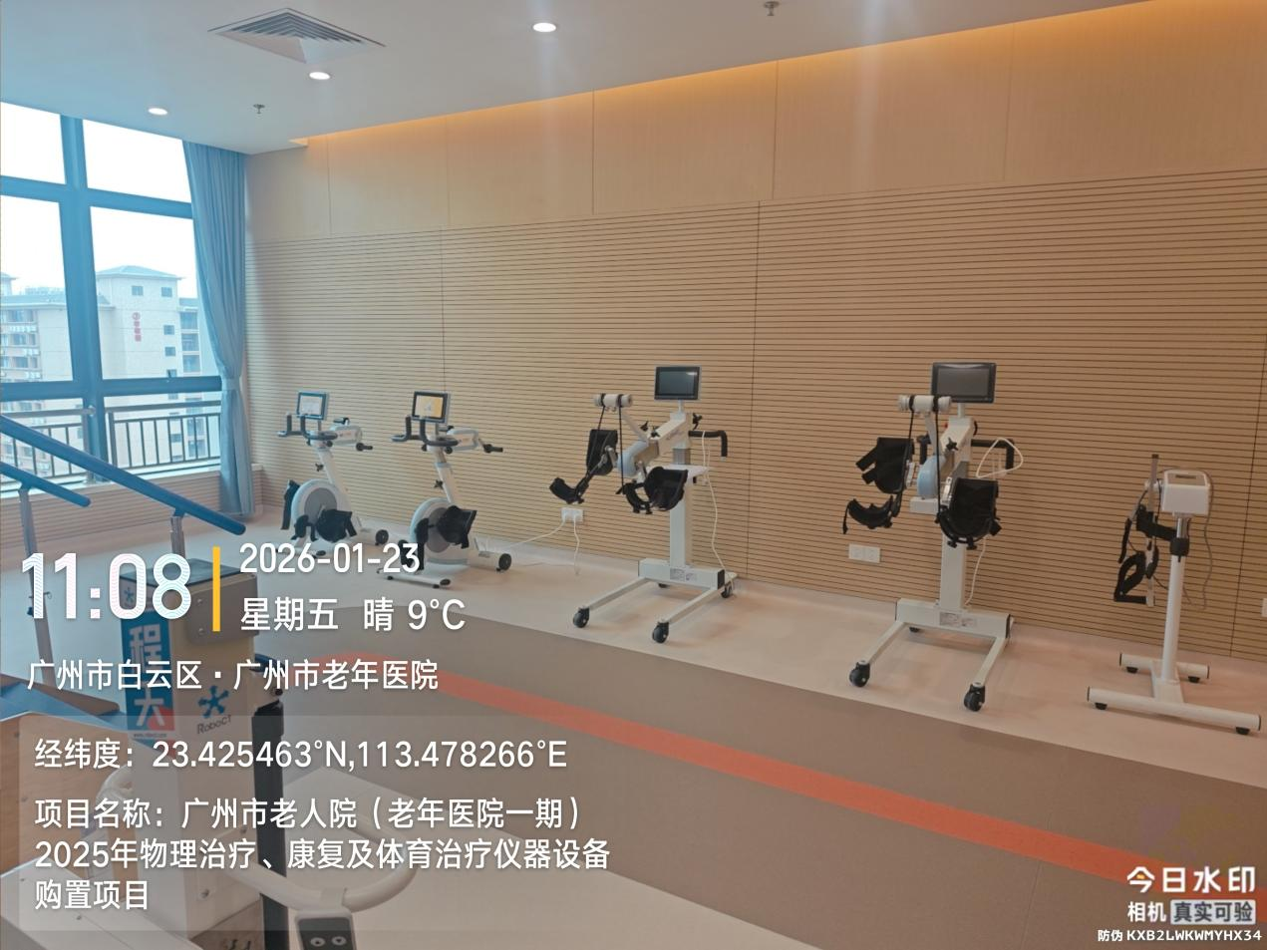
（二）绩效目标完成情况
该项目满足老年医院开办初期需求，通过提供系统、规范、精细的医疗服务，提高了老年患者的疾病救治成功率。
- 绩效指标完成情况
本项目通过采购一批医疗设施设备，筑牢老年医院开办运营的硬件支撑，为老年医疗服务开展夯实基础保障。各项绩效指标完成情况如下：
1.经济成本指标：预算控制率
设定年度目标值为0%，本年度实际完成值为0%。项目严格落实财政预算管理规定，所有支出均严格控制在批复预算额度内，无超预算、挤占挪用等情况，资金使用规范高效。
2.数量指标：政府采购率
设定年度目标值为100%，本年度实际完成值为100%。本次采购所有品目均严格纳入政府采购范畴，做到应采尽采。
3.质量指标：招投标程序规范性
设定年度目标值为合法合规，本年度实际完成值为合法合规。采购全流程严格遵循《中华人民共和国政府采购法》及招投标管理相关规定，采购过程公正合法、规范有序。
4.社会效益指标：消毒效果达标率
设定年度目标值为100%，本年度实际完成值为100%。通过采购的消毒设备实施环境消毒，送检场地全部达到消毒合格标准。
5.社会效益指标：消毒设备预设功能达标率
设定年度目标值为100%，本年度实际完成值为100%。本次采购的消毒设备各项技术参数、功能配置均完全匹配采购需求与预设标准，设备功能完备、运行性能稳定。
6.服务对象满意度：服务对象满意度
设定年度目标值为≥90%，本年度实际完成值为99.76%，超额完成。设备实用性、运行稳定性及操作便捷性获高度认可，有效提升了老年医疗服务效率。
三、存在问题和改进措施
无。

